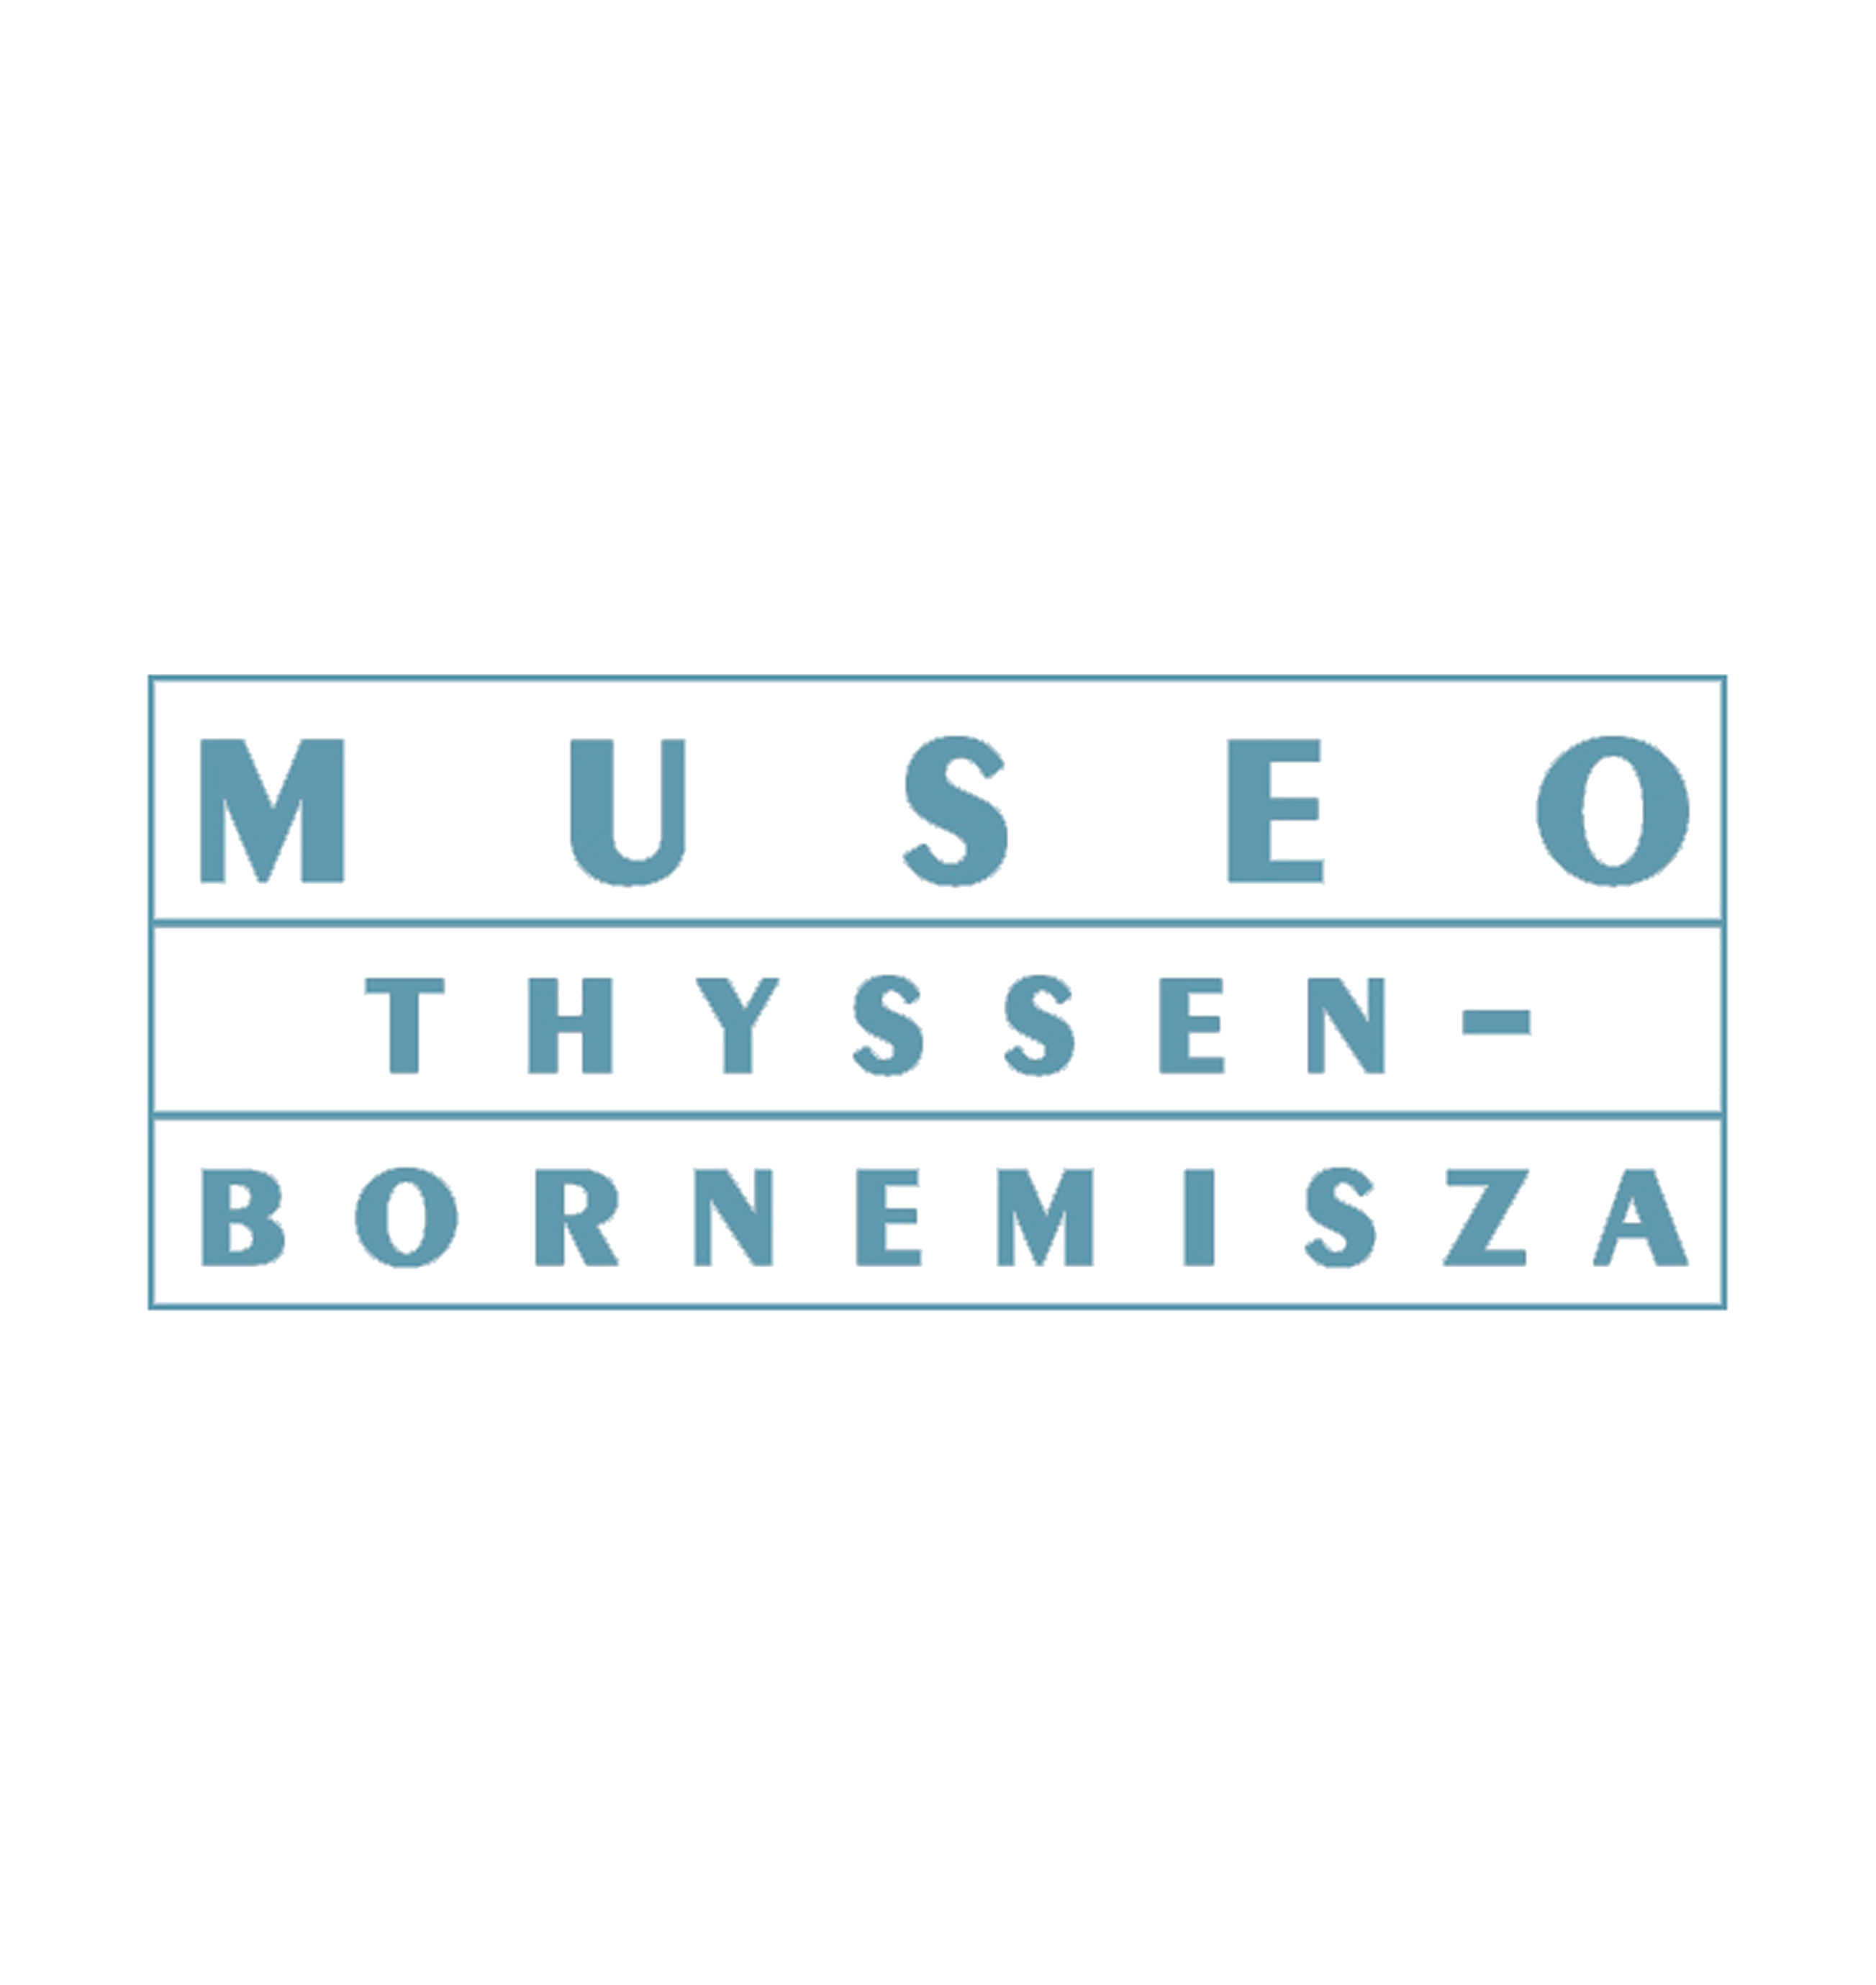

www.fbbva.es
DEPARTAMENTO DE COMUNICACIÓN

NOTA DE PRENSA

Las colecciones del Thyssen-Bornemisza, accesibles en dispositivos móviles gracias a la colaboración de la Fundación BBVA

Obras escogidas, primera App del programa de publicaciones digitales del Museo Thyssen-Bornemisza y la Fundación BBVA
- El Museo y la Fundación firman un convenio para crear un programa que desarrollará aplicaciones, publicaciones digitales y conocimiento educativo

- La colaboración comienza con una aplicación que presenta 143 obras escogidas del Museo con información sobre los cuadros, los 131 autores o temas relacionados

Madrid, 30 de enero 2013.- El Museo Thyssen-Bornemisza y la Fundación BBVA han firmado hoy un convenio para desarrollar el Programa de aplicaciones, publicaciones digitales y conocimiento educativo, formado por una amplia cartera de aplicaciones y ediciones digitales basada en contenidos de la mayor calidad científica y técnica.
El programa, dirigido a los diferentes dispositivos móviles existentes (smartphones, tabletas, libros electrónicos), pondrá al alcance de los distintos públicos nuevas experiencias, tanto virtuales como presenciales, relacionadas con las obras y los artistas de las colecciones, así como diversas propuestas educativas y canales de información y de comunicación con el Museo.
El director gerente del Museo, Evelio Acevedo, ha inscrito esta colaboración en la visión estratégica de la institución, que aspira a ser referencia de lo que debe ser el museo del siglo XXI, aprovechando todas las oportunidades que aportan las nuevas tecnologías, entre ellas las publicaciones digitales, para difundir las colecciones Thyssen-Bornemisza entre todos los públicos, visitantes y especialistas, de una manera global.
Por su parte, el presidente de la Fundación BBVA, Francisco González, ha destacado que este convenio está perfectamente alineado con la orientación de BBVA, de promover el uso intensivo e innovador de las tecnologías de la información e Internet, entendidos como nuevo espacio y como herramientas muy potentes para acercar bienes y servicios a la sociedad. Con este programa, la Fundación BBVA colabora en multiplicar y enriquecer la experiencia de acceso al arte por los distintos públicos.
Dentro de sus programas de impulso, difusión y reconocimiento de la investigación y la cultura, la Fundación BBVA mantiene desde hace décadas un compromiso sostenido y continuado con los principales museos españoles, a los que hoy une la colaboración con el Museo Thyssen-Bornemisza.
El convenio suscrito tendrá una vigencia de dos años prorrogables, con una aportación de 512.000 euros, y garantizará la actualización futura de las aplicaciones y publicaciones electrónicas que vean la luz en ese periodo.
En el acto de firma del convenio, se ha presentado la aplicación con la que arranca la colaboración entre el Museo Thyssen-Bornemisza y la Fundación BBVA. Se trata de una recopilación que bajo el título Obras escogidas de las colecciones reúne 143 obras maestras de 131 artistas y abarca más de siete siglos de historia. Desarrollada por TF Interactiva, se trata de un viaje, desde los primitivos italianos al siglo XX, con la presencia de Rembrandt, Rubens, Holbein, Caravaggio, Degas, Monet, Picasso, Kandinsky, Rothko, Hopper, y otros pintores, sustentado en las imágenes de alta calidad de las obras, en las biografías y en las fichas explicativas, escritas por el cuerpo de conservadores del Museo, así como en los variados recursos que este tipo de publicación permite: vídeos, imágenes en alta resolución, gigapíxeles, enlaces, posibilidad de compartir el contenido por correo electrónico o de enviarlo a través de redes sociales como Twitter o Facebook o de enviarlo por correo electrónico.
La navegación por la App puede hacerse a partir del cuadro elegido, del autor o de una selección de temas que permite abordar de otra manera las colecciones Thyssen-Bornemisza. Ocho imágenes gigapixel acercan a los mínimos detalles de otras tantas obras de forma sorprendente. En un vídeo, Guillermo Solana, director artístico del Museo, explica cómo se formó la Colección, y las jefas de conservación de pintura antigua, Mar Borobia, y de pintura moderna, Paloma Alarcó, hablan de sus pinturas favoritas en otros dos videos exclusivos. También se encontrará información práctica del Museo para preparar la visita, así como un calendario de sus exposiciones y actividades.
La App Obras escogidas ya está disponible en la AppStore y a partir del mes de febrero para dispositivos Android.
El Programa de aplicaciones, publicaciones digitales y conocimiento educativo del Museo Thyssen-Bornemisza incluirá también una gran publicación anual dirigida al público general, otras de menor dimensión en cuanto a contenidos y recursos pero de idéntica calidad y de carácter monográfico la adaptación a dispositivos móviles de la web museothyssen.org, aplicaciones de cada exposición temporal, una guía multimedia de las colecciones permanentes o audioguías descargables, así como una variada oferta destinada a la comunidad educativa elaborada por el departamento de educación del Museo.

Si desea más información, puede ponerse en contacto con el Departamento de Comunicación de la Fundación BBVA (91 374 52 10 y 91 537 37 69 o comunicacion@fbbva.es) o consultar en la web www.fbbva.es

